[](http://images.yandex.ru/yandsearch?source=wiz&text=%D0%B3%D0%B5%D1%80%D0%B1%20%D0%B4%D0%B0%D0%B3%D0%B5%D1%81%D1%82%D0%B0%D0%BD%D0%B0%20%D1%84%D0%BE%D1%82%D0%BE&noreask=1&img_url=http://blog.platzkart.ru/wp-content/uploads/2008/06/gerb.jpg&pos=0&rpt=simage&lr=11006)

**МИНИСТЕРСТВО ОБРАЗОВАНИЯ И НАУКИ РЕСПУБЛИКИ ДАГЕСТАН**

**МБОУ «В-КАЗАНИЩЕНСКАЯ СРЕДНЯЯ ОБЩЕОБРАЗОВАТЕЛЬНАЯ ШКОЛА №1»**

368206, РФ, РД, Буйнакский район, с. В-Казанище, ул. Закира Даудова 38 E-mail: v-kazanische_[school@mail.ru](mailto:school@mail.ru)

**Отчёт**

о проведении встречи с представителями АТК

в МБОУ «В-Казанищенская СОШ №1»

на ноябрь 2020-2021 учебного года.

В рамках реализации дорожной карты МКУ «УОБР» «Караван духовной истории» в МБОУ «В-Казанищенская СОШ №1» 23.11.2020г. состоялась встреча с представителями АТК района и села. На встречу были приглашены: секретарь администрации села Гаджиев Алхангаджи Абдулкадирович, участковый уполномоченный ОМВД Адинанов Адильбий Абдуллаевич, так же выступали :социолог –Атаева П.Г. и зам ВР Залибекова Н.А. Все выступавшие говорили об уважении к старшим о помощи младшим, о религиозных направлениях и об осторожности в сети интернет.

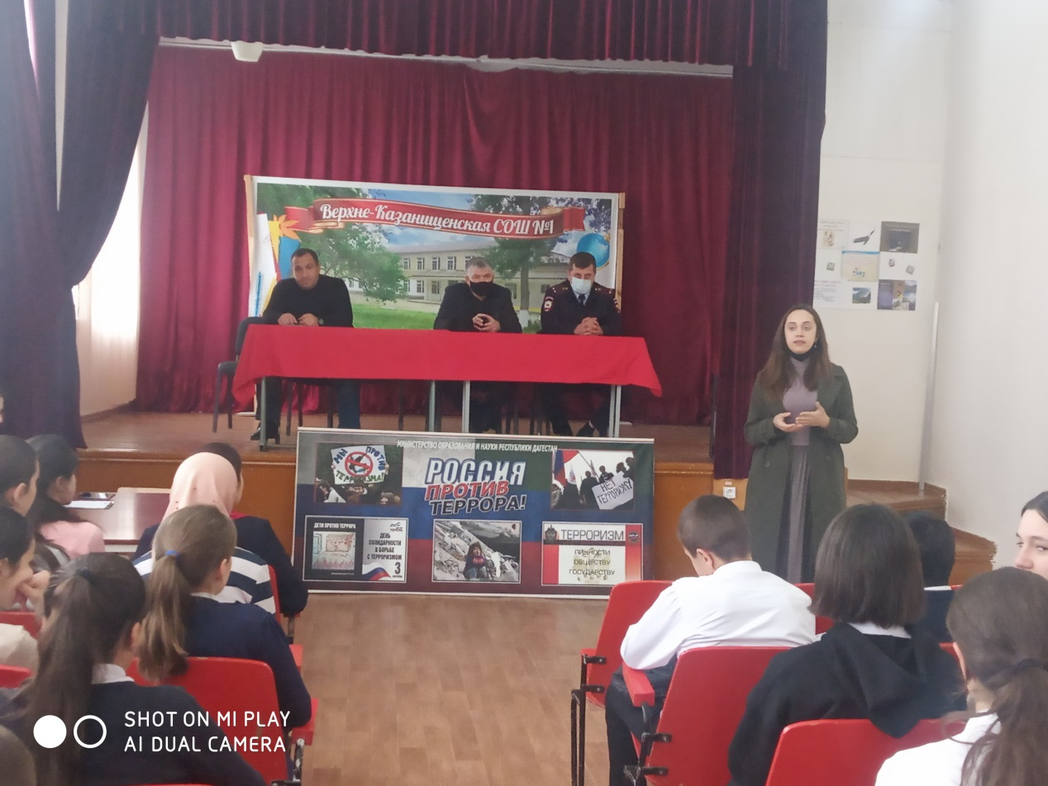

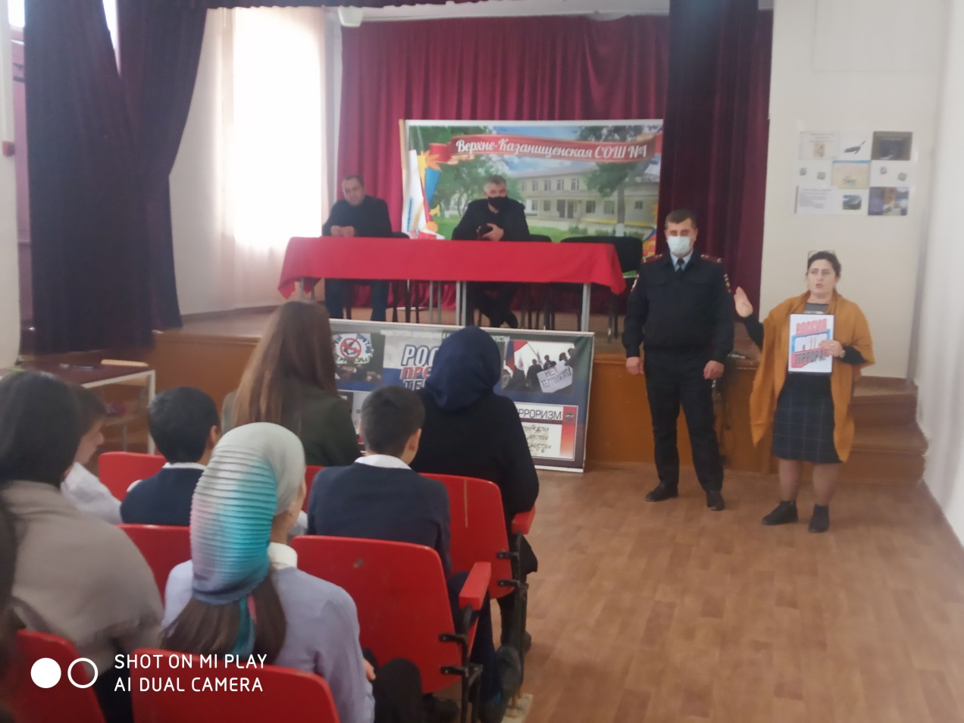

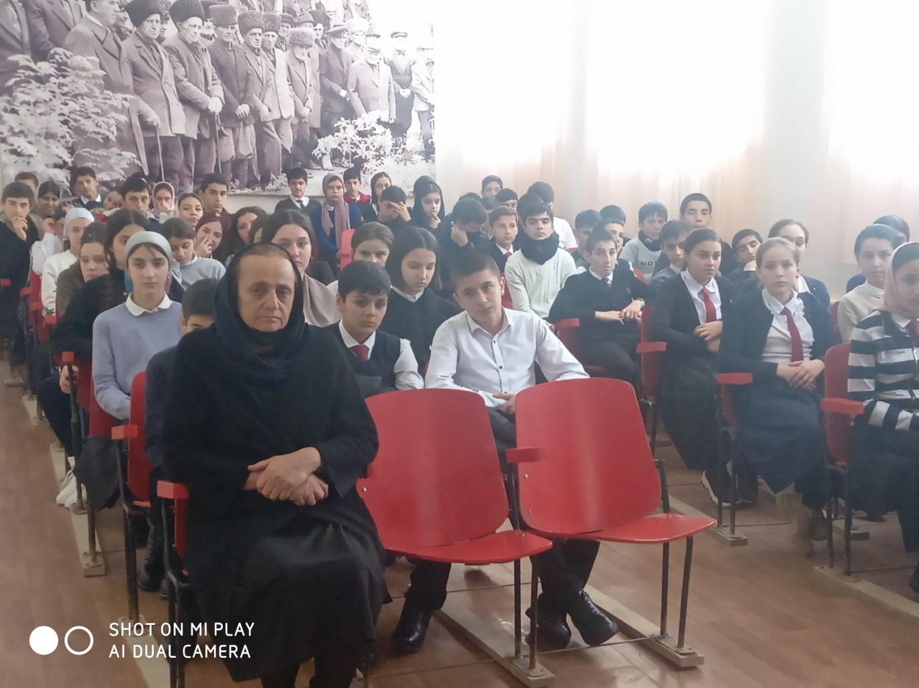

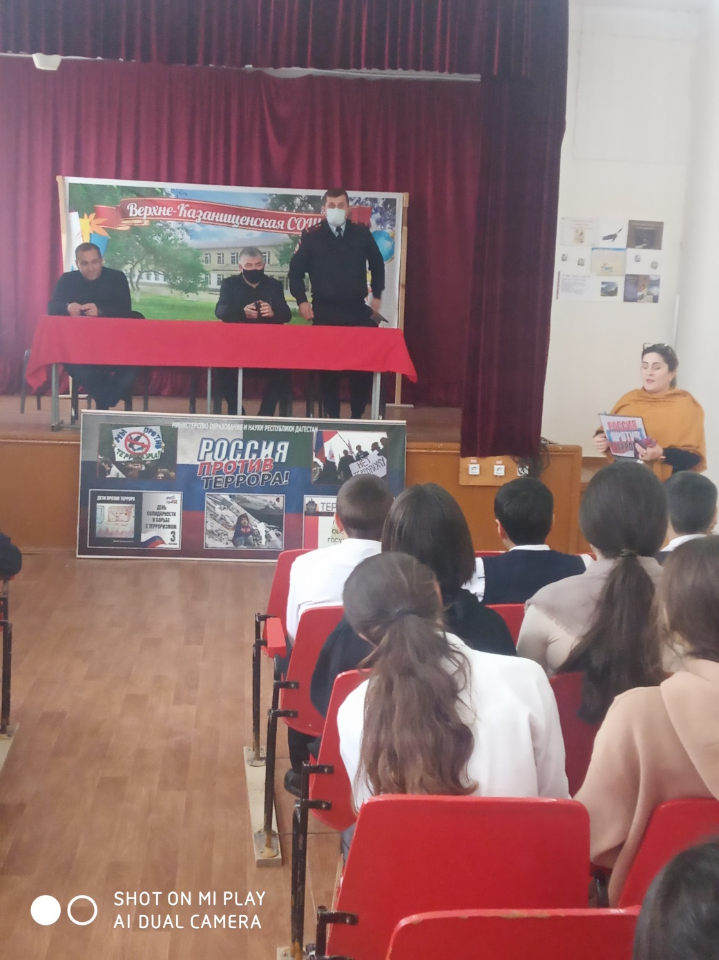

**24.11.2020г.**

Руководитель по безопасности ________ /Каибов С.А./